七大手机操作系统发展趋势分析

（Android iOS主流）

链接：http://mobile.qudong.com/2011/0615/95611.shtml
随着Symbian Anna、Android 3.1、Windows Mobile7.1、iOS 5系统的相继发布，2011年的手机系统大战也正式展开。四大主流系统除iOS 5新机为现以外，其他三大系统的新机如雨后春笋般涌现出来。值得一提的是，除以上四大主流系统外， 另一主流系统——欧美老霸主黑莓BlackBerry OS也有绝地反击之势;应用广泛的系统MeeGo也有新的动向——发布了MeeGo1.2，并与年初于LG等手机厂商签约合作;三星研发的Bada系统更新和升级也一直在进行着，虽然三星一共只推出了六款bada系统手机，但是LG等厂商非常看好Bada，并打算与之达成合作伙伴关系。
虽然，现阶段Android系统以绝对优势稳坐第一的宝座，但是自身多版本多漏洞的困扰，以及其他系统的穷追不舍，新一轮的手机系统大战结果实在不好估计，刚刚出现两年有余的Android能有今天的地位也是千人未预见到的，所以战国七雄——Android、Symbian、iOS、BlackBerry OS、WP、MeeGo、bada谁是燕、齐、楚、秦、赵、魏、韩还不好说，笔者也只能从这七大系统的近段时间的举动和行业的发展动向来为您分析一下各系统的发展前景，希望看过分析后您能对整个手机操作系统的发展有进一步的了解。#p#副标题#e#
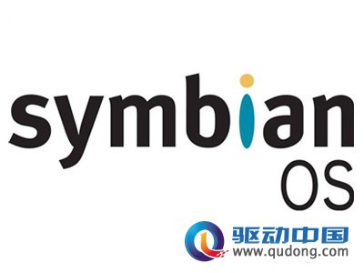

简介
Symbian操作系统的前身是英国宝意昂公司(Psion)的EPOC操作系统，而EPOC是Electronic Piece of Cheese取第一个字母而来的，其原意为"使用电子产品时可以像吃乳酪一样简单"，这就是它在设计时所坚持的理念。这款2000年就开始存在的手机操作系统拥有着最广泛的使用人群，多年来Symbian系统一直占据智能系统的市场霸主地位，系统能力和易用性等各方面已经得到了市场和手机用户们的广泛认可。
缺点分析
Symbian机型所采用的硬件配置较低，且各类机型采用的的处理器主频较低，虽然系统可以使其获得较高的处理效能，但是在多媒体等方面的表现依然不尽如人意。在多媒体方面，Symbian对主流的媒体格式的支持性较差。Symbian OS虽然采用多种平台，来适应不同人群和各类需要，但是这也给Symbian带来了一种限制性的发展障碍。各个平台之间第三方软件不兼容，且软件开发商多专注于某一个平台，大大减少了各个平台上可用的第三方软件，给用户带来了一定的不便。版本之间兼容性差也是Symbian 需要改进的一个地方，每当新版本的Symbian发布并有产品面世时，系统的兼容性便成了其发展的一个大敌。相当多的一部分软件需要软件开发商跟进，开发新的版本才能得以解决。 细节注意不够，由于symbian只提供给厂商一个内核及UI，很多细节功能需要厂商去添加，但是很多厂商将着眼点放在了产品的多功能及综合性能等方面，往往忽略了一些基本的功能。一些机型甚至连工作日闹钟这类功能都需要第三方软件才能实现，这无疑给不熟悉Symbian的用户的带来了不便。
最新动态
诺基亚(Nokia)于2011年4月12日发布了最新的手机操作系统Symbian Anna。Symbian Anna 加入了更加人性化的输入界面，并且使用了全新的浏览器，速度更快。支持更新升级到Symbian Anna 的手机包括诺基亚C7、诺基亚E7、诺基亚C6-01和诺基亚N8。相比前代系统，Symbian Anna有五大改进。
1，Symbian Anna系统中，文本输入速度获得较大提升，可以支持Qwerty键盘的纵向使用体验。
2，新系统Symbian Anna对界面图标进行了较大的调整，新应用图标呈现斑点状的图标更加圆滑美观。
3，最新的Symbian Anna系统中，浏览器呈现为全新的UI界面，同时浏览速度和性能获得了较大的提升。
4，Ovi地图在最新版本Symbian Anna中也有较大的提升，新版本Ovi地图支持简单快速的搜索功能和全新的足迹定位功能，同时支持自动适配下拉搜索和社交网络功能。
5，在最新的Symbian Anna系统中，企业级应用也获得了功能的提升，主要是安全和通讯功能获得更好的支持。
2011年初，随着Android系统和苹果iPhone火速占据手机系统市场，Symbian基本已失去手机系统霸主的地位。而诺基亚由于一直没跟Android合作，导致其业绩下滑，并决定与微软合作，将Windows Phone作为诺基亚的主打操作系统。但是诺基亚依然会在短期内继续投资塞班系统，包括在2011年底前推出具有全新的用户界面，更高的分辨率和1G主频处理器的新Symbian手机，同时新系统也通过升级的方式提供给所有Symbian^3用户。
发展分析
目前，诺基亚已经开放Symbian系统的源代码，这意味着所有公司及个人开发者都可以无条件的获得该代码使用权。目前为止，大部分塞班系统的源代码都已经上传到网站内，剩下的一些源文件、工具及相关文档则将在近期上传完毕。如果塞班系统在近年内有所突破，诺基亚的塞班手机继续有一定的用户群的话，塞班将不会灭亡，但是就现在的发展来看，塞班似乎无力回天，只是在避免原有用户的流失，新增用户数量极为有限。#p#副标题#e#
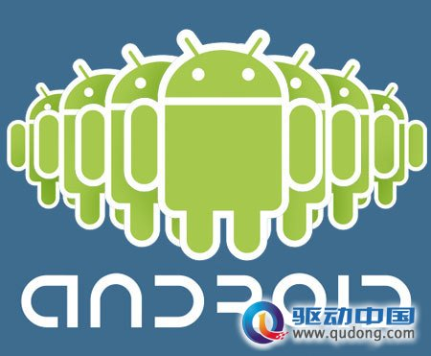

简介
Android是基于Linux开放性内核的操作系统，是Google公司在2007年11月5日公布的手机操作系统。 早期由原名为"Android"的公司开发，谷歌在2005年收购"Android.Inc"后，继续进行对Android系统开发运营，它采用了软件堆层(software stack，又名软件叠层)的架构，主要分为三部分。底层Linux内核只提供基本功能，其他的应用软件则由各公司自行开发，部分程序以Java编写。2011年初数据显示，仅正式上市两年的操作系统Android已经超越称霸十年的塞班系统，使之跃居全球最受欢迎的智能手机平台。
优势
一、开放性
在优势方面，Android平台首先就是其开放性，开发的平台允许任何移动终端厂商加入到Android联盟中来。显著的开放性可以使其拥有更多的开发者，随着用户和应用的日益丰富，一个崭新的平台也将很快走向成熟。
开放性对于Android的发展而言，有利于积累人气，这里的人气包括消费者和厂商，而对于消费者来讲，最大的受益正是丰富的软件资源。开放的平台也会带来更大竞争，如此一来，消费者将可以用更低的价位购得心仪的手机。
二、挣脱运营商的束缚
在过去很长的一段时间，特别是在欧美地区，手机应用往往受到运营商制约，使用什么功能接入什么网络，几乎都受到运营商的控制。自从iPhone上市，用户可以更加方便地连接网络，运营商的制约减少。随着EDGE、HSDPA这些2G至3G移动网络的逐步过渡和提升，手机随意接入网络已不是运营商口中的笑谈。
三、丰富的硬件选择
这一点还是与Android平台的开放性相关，由于Android的开放性，众多的厂商会推出千奇百怪，功能特色各具的多种产品。功能上的差异和特色，却不会影响到数据同步、甚至软件的兼容。好比你从诺基亚Symbian风格手机一下改用苹果iPhone，同时还可将Symbian中优秀的软件带到iPhone上使用、联系人等资料更是可以方便地转移。
四、不受任何限制的开发商
Android平台提供给第三方开发商一个十分宽泛、自由的环境。因此不会受到各种条条框框的阻挠，可想而知，会有多少新颖别致的软件会诞生。但也有其两面性，血腥、暴力、情色方面的程序和游戏如何控制正是留给Android难题之一。
五、无缝结合的Google应用
如今叱咤互联网的Google已经走过10年度历史。从搜索巨人到全面的互联网渗透，Google服务如地图、邮件、搜索等已经成为连接用户和互联网的重要纽带，而Android平台手机将无缝结合这些优秀的Google服务。
缺点分析
1、没有自带资源管理器。或者叫文件管理器，这是手机很重要的一项功能，对比Symbian平台和Windows Mobile平台，后两者均有自带的文件管理器，而且这是系统最常用的功能之一。
虽然Android也可以容易地安装第三方文件管理器，但若能自带，自然会免去不少麻烦，而且这里面还有一个原因是，将来有很多定制化的Android平台智能机，可能不会带Market，这样安装第三方软件来实现也比较麻烦。
2、没有自带任务管理器。不能说Android平台完全没有自带任务管理器，长按主页键可以弹出最近打开的六个程序列表，并且可以方便地进行切换，但是却不具备关闭的功能，同样是一大痛。这一问题同样也可以通过安装第三方任务管理器解决，但不是一样增加了麻烦么?
3、蓝牙传输文件不方便。之前苹果iPhone中也有这样的问题，蓝也不允许传输文件。现在Android内置的蓝牙功能是允许传输的，但也有一些限制，使用起来没有那么完美这一问题也亟需完善。
4、缺少大型游戏软件。在数量上，Android平台现在已经具有超过1万款的应用软件。由于其中绝大部分为免费软件，同样也带来了“免费品质”，即功能相对简单，特别是在游戏部分，没有大型手机游戏，诸如手机版的极品飞车、实况足球等。这些桌面端的巨型游戏都有在iPhone App Store中出现。
5、界面定制不够简单。现在手机的外观定制是很重要的，我们知道Symbian平台有非常丰富的主题软件，主题下载到手机之后，只需在相应的目录选择设定就可以了。如果你是一个爱研究的用户，使用诺基亚的主题编辑软件还可以进行自定义的修改。同样在Windows Mobile系统里，“今日”桌面设置同样可以方便地自定义桌面界面，这种自定地的方式有所不同的是，可以将不同的今日插件选择是否显示在桌面。相比之下，现在Android的主题自定义方式还很繁琐，而且没有官方的主题格式推出。
最新动态
美国旧金山当地时间2011年5月10日10点，Google在Moscone West会议中心举行了2011年Google I/O大会。会上宣布推出最新的Android 3.1Honeycomb平板电脑系统，同时推出免费在线音乐和在线视频租赁两项云服务，并将使Google TV支持Android Market，还宣布了下一代Android操作系统Ice Cream Sandwich，将在4季度发布。
Android 3.1系统升级主要包括对USB扩展设备的支持，通过USB扩展，Android平板电脑可以可连接摄像机、操纵竿和游戏控制器。Google宣布Android Honeycomb的下一代版本代号为Ice Cream Sandwich，Ice Cream Sandwich最大的特点是同时支持平板电脑和手机，Google想让Ice Cream Sandwich实现“One OS Everywhere”的目标，让一个操作系统兼容所有设备，从小屏幕的手机到大屏幕的平板电脑。Ice Cream Sandwich拥有艺术化的系统UI，高级App Fracework框架支持。同时，可喜的是Ice Cream Sandwich也是开源的。
发展分析
两年前，Android降临人间，但是谁也没有想到的是今天Android以安卓装置每天的激活量更高达40万，总激活量已达一亿绝对优势成为最受欢迎的操作系统。相信这一成功所有操作系统都看在了眼里，所以symbian开源了，其他系统也在考虑开源。这个世界最大的的特点就是模仿和复制，所以Android现有的多个版本造成的多个漏洞并不是最可怕的，最可怕的是Android的发展方向问题，若无创新意识，第一把交椅也很难坐稳。#p#副标题#e#
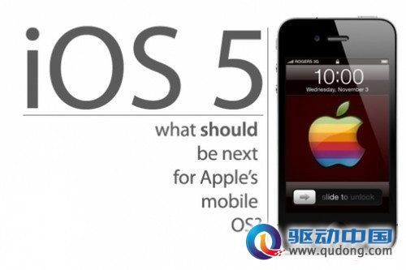

简介
iOS是由苹果公司为iPhone开发的操作系统。它主要是给iPhone、iPod touch以及iPad使用。由于iOS是从于Mac OS X核心演变而来，因此是以Darwin为基础的，开发工具则是基于Xcode。原本这个系统名为iPhone OS，直到2010年6月7日WWDC大会上宣布改名为iOS。iOS的系统架构分为四个层次：核心操作系统层(the Core OS layer)，核心服务层(the Core Services layer)，媒体层(the Media layer)，可轻触层(the Cocoa Touch layer)。系统操作占用大概240MB的存储器空间。
优势
iOS界面
iOS的用户界面的概念基础上是能够使用多点触控直接操作。控制方法包括滑动,轻触开关及按键。与系统交互包括滑动(swiping),轻按(tapping),挤压(pinching)及旋转(reverse pinching)。此外,通过其内置的加速器,可以令其旋转设备改变其y轴以令屏幕改变方向，这样的设计令iPhone更便于使用。
支持的软件
iPhone和iPod Touch使用基于ARM架构的中央处理器 ，而不是苹果的麦金塔计算机使用的x86处理器(就像以前的PowerPC或]),它使用由PowerVR 视频卡渲染的OpenGL ES 1.1.。因此，Mac OS X 上的应用程序不能直接复制到iOS上运行。他们需要针对iOS的ARM重新编写。但就像下面所提到的，Safari 浏览器支持"Web应用程序" 。从iOS 2.0开始，通过审核的第三方应用程序已经能够通过苹果的App Store进行发布和下载了。
iOS自带的应用程序
在4.3版本的固件中，iPhone的主接口包括以下自带的应用程序: SMS (短信)、日历、照片、相机、 YouTube、股市、地图(AGPS辅助的 Google地图)、天气、时间、计算机、备忘录、系统设置、iTunes (将会被链接到iTunes Music Store和iTunes广播目录)、App Store、Game Center以及联络信息。还有四个位于最下方的常用应用程序包括有：电话、Mail、Safari和iPod。
除了电话、短信，iPod Touch保留了大部分iPhone自带的应用程序。 iPhone上的"iPod"程序在iPod Touch上被分成了两个：音乐和视频。位于主界面最下方dock上的应用程序也根据iPod Touch的主要功能而改成了：音乐、视频、照片、iTunes、Game Center，第四代的iPod Touch更加有了相机和摄像功能! iPad只保留部分iPhone自带的应用程序: 日历、通讯录、备忘录、视频、YouTube、iTunes Store、App Store以及设置;四个位于最下方的常用应用程序是：Safari、Mail、照片和iPod。
Web应用程序
在2007年苹果全球开发者大会上，苹果宣布iPhone和iPod Touch将会通过Safari互联网浏览器支持某些第三方应用程序, 这些应用程序被称为Web应用程序。它们能通过AJAX互联网技术编写出来。
缺点
1、不支持 Flash。
2、没有语音识别和语音拨号。
3、不能扩展存储空间。
4、不能换电池(可以到苹果店去更换电池，但是破解过的iPhone他们不换)
最新动态
北京时间6月7日凌晨1点，WWDC苹果全球开发者大会在旧金山的moscone west会议中心举行，现场有5200人到场。此次大会发布了mac os x lion、iOS 5和icloud在内的多款新品。而在大会结束后，苹果就成为了万众瞩目的焦点。此次，虽然“没有硬体发表”，但丰富的新款iOS、Mac osx和云服务产品icloud足以满足你的信息需求。
此次，苹果iOS 5系统预计将有 1500 个全新 api 内容，超过 200 多种新功能，包括强化讯息通知介面、新增报摊功能，以及整合了twitter 应用，并将音量调节钮加入拍照快捷键功能。
此次的iOS 5很多功能都有意针对Android系统，虽然创新不多，但苹果此次新增的这些功能还是非常实用的，比起以往苹果的我行我素，这次的iOS 5在用户体验方面还是做足了功夫的，但是不得不说，若苹果继续“人云亦云”，想要成为第一操作系统的话可就相当困难了，加之一年推出一款手机产品的惯例，相比“被模仿者”Android来讲就毫无优势了。但是若苹果继续保持APP软件商店的辅助优势以及独具一格的系统特色，还是有望成为第一大操作系统的，毕竟苹果的漏洞始终没有排名第一的Android多。#p#副标题#e#
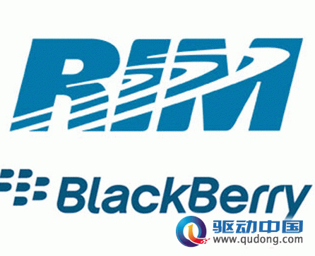

BlackBerry OS
简介
BlackBerry OS是Research In Motion专用的操作系统。 第三方软件开发商可以利用APIs以及专有的BlackBerry APIs写软件,但任何应用程式，如需使它限制使用某些功能，必须附有数码签署(digitally signed)，以便用户能够联系到RIM公司的开发者的帐户。这次签署的程序能保障作者的申请，但并不能保证它的质量或安全代码。
优点：
1，无线延伸业务信息的完整平台
2，备有保障信息完整性和机密性的高级安全特性
3，易于部署、管理和使用
4，世界各地都在使用的优秀的、经证明有效的解决方案:用户超过2850万、全球部署BlackBerry的企业及政府组织超过45,000、可用于165个国家/地区的超过475个网络完整的无线企业解决方案BlackBerry提供了一个完全集成的安全平台、以无线方式将存储在现有企业应用和系统中的业务信息延伸给专业人士。这是一个完整的解决方案、提供了企业实现无线连接所需要的一切:创新的软件、先进的无线手持设备、无线网络服务和重要的支持计划和服务。
缺点：
1，系统画面显示单调，适合商务人士使用。
2，软件及游戏软件数量有限。
3，系统更新速度较其他系统相比较为缓慢。
最新动态
北京时间5月2日，在美国奥兰多万豪酒店举办的年度黑莓世界大会上，黑莓不仅正式发布了BlackBerry OS 7操作系统，其特色是相比过去在功能上有诸多改进和提升。比如系统的声控搜索功能也将被加入到全局搜索中，不但可以搜索本机内容，而且还可以搜索网页内容。
除此之外，新系统版本还改进了以往黑莓手机的网络浏览器的表现，包括JIT(just-in-time)式Javascript网页脚本以及对HTML5视频内容的支持，都给人耳目一新的感觉。而除了更易用和更方便的操作体验之外，新系统中还提供了Blackberry Balance服务，其特色在于可以更好的平衡用户的个人生活和工作之间安排。
走势分析
作为老牌智能操作系统，黑莓系统的保密性世界闻名，杀手锏pushmail功能更是令人称赞。但是软件及游戏软件数量有限，在智能手机软件平台丰富多彩的今天，极大的制约了黑莓系统的发展。此次黑莓收购是开放商Scoreloop，为其发展其产品社交及游戏应用程序。 相信黑莓能通过Scoreloop为用户提供更有价值的游戏体验，从而使生态系统的得到更加良好的发展。至少，黑莓收复原有疆土还是有望实现的，但是还是需要一段时间才能看到。#p#副标题#e#
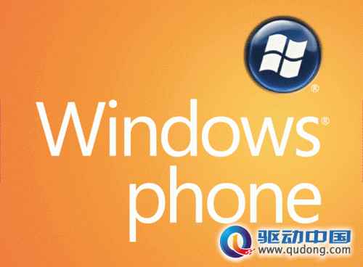

WindowsMobile
windowsmobile是 Microsoft用于 Pocket PC和 Smartphone的软件平台。Windows Mobile将熟悉的 Windows桌面扩展到了个人设备中。Windows Mobile是微软为手持设备推出的“移动版Windows”，使用Windows Mobile操作系统的设备主要有PPC手机、PDA、随身音乐播放器等。Windows Mobile操作系统有三种，分别是Windows Mobile Standard、Windows Mobile Professional，Windows Mobile Classic。目前常用版本Windows Mobile 6.1，最新的版本是6.5。
优点：
1，界面类似于台式机的Windows，便于熟悉电脑的人操作。
2，预装软件丰富，内置Office Word, Excel, Power Point，可浏览甚至编辑，内置Internet Explorer，Media Player。
3，电脑同步非常便捷，完全兼容Outlook, Office Word, Excel等。
4，多媒体功能强大，借助第三方软件可播放几乎任何主流格式的音视频文件。
5，触摸式操作，可与iPhone媲美。
6，极为丰富的第三方软件，特别是词典，卫星导航软件均可运行。
缺点：
由于很多厂商都在生产WindowsMobile手机，质量保证各不相同，UI和用户体验无法媲美其他平台，所以这一操作系统对那些想要从智能手机中得到乐趣的人来说并不合适。主要的抱怨围绕着屏幕，它不支持适于手指操作的电容触屏以及多点触摸。使用手指操作WinMo给人的感觉很笨重，以至于用户不得不使用恼人且容易丢失的手写笔。官方对不支持电容屏所做的解释令人费解。
走势分析
至Windows Mobile 7于去年11月发布以来，Windows Mobile 7仅仅售出不足70万部，虽说微软的Windows
Mobile系统成熟，但是软件及游戏依旧不能和Android和iOS相提并论。所以携手诺基亚只是微软振兴的一部分，软件开发还需多下功夫。#p#副标题#e#
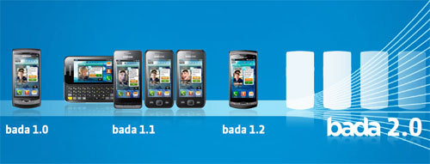

简介
bada是韩国三星公司自行开发的智能手机平台，支持丰富功能和用户体验的软件应用，于2009年11月10日发布。bada在韩语里是“海洋”的意思。 bada的设计目标是开创人人能用智能手机的时代。它的特点是配置灵活、用户交互性好、面向服务，非常重视SNS集成和地理位置服务应用。 bada系统由操作系统核心层、设备层、服务层和框架层组成。支持设备应用、服务应用和Web与Flash应用。此外，三星也将为bada开放应用软件商店，并为第三方开发人员提供支持。
优势
Bada是三星研发的新型智能手机平台，与当前被广泛关注的Android OS和iPhone OS在将来形成竞争关系，该平台结合当前热度较高的体验操作方式，承接三星TouchWIZ的经验，支持Flash界面，对互联网应用、重力感应应用、SNS应用有着很好的支撑，电子商务与游戏开发也列入Bada的主体规划中，Twitter、CAPCOM、EA和Gameloft等公司为Bada的紧密合作伙伴。
从系统构架看，bada是新一代智能手机系统中最简洁的。bada系统比较吸引人的是它可以将Flash和Web服务打包为程序，对开发者而言，可轻松的开发出bada手机上可用的Web程序，还能用Flash为bada开发。
从智能手机的发展趋势看，大有“Un ix”一统天下之势，微软的Windows Ce核心只能向偶，苹果isos是Unix的克隆;谷歌的Android,诺基亚和因特尔的MeeGo都是基于Linux. bada声称核心可以采用Linux或其它操作系统。但是不论怎么换都仍会基于unix.
缺点分析
bada现在的问题，是三星堆开发者不对有好，虽然号称开源系统但bada的公开的系统源码，开发资料都很少，社区也不够活跃。最要命的是很难查出bada采用的是何种版权协议。
最新动态
随着Android系统双核高端智能手机逐渐普及、全新的Windows Phone 7.1版本系统正式发布以及新一代苹果iPhone即将亮相，三星公司自主研发的bada系统也不甘寂寞，全新bada 2.01版本系统界面UI就在近日被国外知名技术论坛曝光出来。根据本次曝光的消息得知，该界面UI来自于三星公司目前新一款bada系统智能手机三星S8530。
通过bada 2.01版本系统界面UI可以看到，该版本系统部分应用图标与界面已经进行了全新设计，因此更为美观、实用。据悉，LG等厂商非常看好bada系统，并有意推出该系统手机。#p#副标题#e#
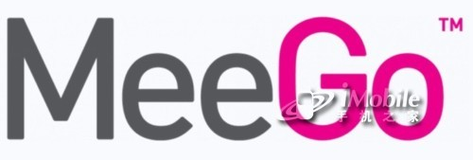

MeeGo
简介
北京时间2010年02月15日傍晚18点30分，来自芬兰的诺基亚公司和Intel英特尔选择在距离MWC 2010大会现场不足500米的西班牙巴塞罗那市区的另一个场馆内，举办了一场声势浩大的新闻发布会。发布了新一代专门针对移动终端的智能操作平台——MeeGo。两家公司把MeeGo比喻成英特尔Moblin与诺基亚Maemo的组合体，将会在最大程度上采用最优化的开源方式，并尽可能降低开发的复杂程度以及差异化形式。
优点
MeeGo的意思是Maemo + Moblin = MeeGo，也就是诺基亚Maemo系统和英特尔Moblin平台的融合，支持Linux智能操作平台，非常适合Maemo系统的运行。
MeeGo操作系统意在让应用开发商一次性编写程序，随后就可以用于从智能手机到上网本等一切应用硬件平台;在竞争日益激烈的智能手机领域，这一竞争策略正日益盛行。Adobe近期也采用了同一战略，应用开发人员只需编写一次程序，就可以将Flash应用用于台式和笔记本以及手机等诸多操作系统。
英特尔和诺基亚宣布，此前用于Maemo或Moblin运算环境的应用也将同样用于新的MeeGo操作系统。诺基亚还强调，创建MeeGo平台并不是意在取代诺基亚自己的Symbian操作系统。相反地，通过Qt应用以及UI框架，开发商可以将应用同时用于MeeGo以及包括Symbian的诸多其他平台。相关应用程序届时将通过诺基亚的Ovi Store发售，面向所有基于MeeGo和Symbian的诺基亚硬件设备，而英特尔的AppUp Center将面向基于MeeGo的英特尔设备。
最新动态
2011年5月由Intel的Moblin项目跟诺基亚领导的Maemo项目结合到单一的开源实践的MeeGo系统联盟正式发布了MeeGo 1.2版本。
MeeGo 1.2版本主要特点：
1.MeeGo的内核支持的英特尔Atom和ARMv7多种平台。
2.Qt应用程序框架和扩展移动性的API，丰富的应用和触摸功能。
3.增强的语音通信和连接功能，包括：
1)GSM，GPRS和HSPA+网络支持
2)SIM卡应用工具包
3)蓝牙配置文件扩展
4)VPN和无线扩展的身份验证方法
5)USB接口，无线网络，和BT-PAN数据牵引能力
6)多媒体支持增强，包括渐进式下载和流媒体RTSP
7)MeeGo 1.2核心操作系统提供了移动技术的完整技术，该版本包含不同的分支：
8)车载信息娱乐系统In-Vehicle Infotainment (IVI) UX 1.2
9)Tablet开发者预览版
10)MeeGo SDK 1.2 for MeeGo Core OS and supported UXs.
同时发布的还有MeeGo SDK 1.2 ，提供了基于Qt Creator的完整开发环境，集成帮助信息、模拟器以及虚拟机(QEMU)。
走势分析
虽然诺基亚冷落了MeeGo系统，但是MeeGo系统并没有因此而停止发展。2011年2月12日，根据国外媒体的报道，富士通公司近日公布了首款采用MeeGo平台的上网本产品。另外，LG已为MeeGo系统开发智能手机与平板终端，并最快在2011年6月推出工程样机。2011年4月，英特尔与中国互联网巨擘腾讯公司最近宣布在上海联合推出一个合资的MeeGo创新平台。所以，MeeGo原本暗淡的前途变得光明，振兴也是很有希望的。

